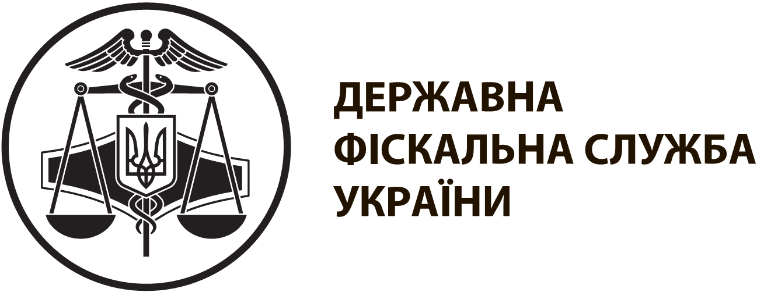 |  | інформаційна картка № 15-02 |  | ЗАТВЕРДЖЕНО  наказ ДФС України  від 13.01.2015 № 7
Перереєстрація установи (організації) у Реєстрі неприбуткових організацій та установ
I. Інформація про суб’єкта надання адміністративної послуги
Суб'єкт надання адміністративної послуги | Державна фіскальна служба України  Державні податкові інспекції
Місце надання адміністративної послуги | Центр обслуговування платників  Лановецького відділення  Кременецької ОДПІ |  | 47400, Тернопільська область,  м.Ланівці, вул. Незалежності,19  (03549)2-12-51;  (03549)2-14-38
Режим роботи* | Понеділок, середа, п'ятниця: з 9 год. 00 хв. до 18 год. 00 хв.  Вівторок, четвер: з 9 год. 00 хв. до 20 год. 00 хв.  Субота: з 9 год. 00 хв. до 16 год. 00 хв.
II. Нормативно-правові акти, якими регламентується надання адміністративної послуги
Податковий кодекс України.
Наказ Міністерства фінансів України від 24.01.2013 № 37 "Про затвердження Положення про Реєстр неприбуткових установ та організацій", зареєстрований в Міністерстві юстиції України 14.02.2013 за № 267/22799
III. Умови отримання адміністративної послуги
Підстава для одержання адміністративної послуги | Зміна найменування, місцезнаходження неприбуткової установи або організації, а також інші зміни (доповнення) у даних неприбуткової установи або організації, визначених реєстраційною заявою за формою № 1-РН (додаток 1 до Положення про Реєстр неприбуткових установ та організацій, затвердженого наказом Міністерства фінансів України від 24.01.2013 № 37, зареєстрованим в Міністерстві юстиції України 14.02.2013 за № 267/22799)
Перелік документів, необхідних для отримання адміністративної послуги, а також вимоги до них | 1. Реєстраційна заява (форма № 1-РН).  2. Копії установчих документів
Порядок та спосіб подання документів, необхідних для отримання адміністративної послуги | Заява та документи подаються уповноваженою особою заявника або надсилаються рекомендованим листом до контролюючого органу за місцезнаходженням платника податків у 10-денний строк після виникнення відповідних змін
Платність надання адміністративної послуги | Безоплатно
Строк надання адміністративної послуги | Не більше 30 календарних днів з дня подання заяви
Перелік підстав для відмови у наданні адміністративної послуги | Надання документів не в повному обсязі та/або надання документів з недостовірними даними
Результат надання адміністративної послуги | Рішення про внесення, повторне внесення, виключення, відмову у внесенні установи (організації) до/з Реєстру неприбуткових установ та організацій або присвоєння установі (організації) іншої ознаки неприбутковості
Способи отримання результату | Видається уповноваженому представнику заявника або відправляється поштою (з повідомленням про вручення)
IV. Довідкова інформація
Для отримання довідки щодо адміністративної послуги можна звернутися за телефоном 0 800 501 007 (з 8 год. 00 хв. до 20 год. 00 хв., крім суботи та неділі, безкоштовно зі стаціонарних телефонів) або направити запитання на адресу електронної пошти: idd@sfs.gov.ua
Ознайомитися з інформацією щодо надання адміністративної послуги можна на веб-порталі за адресою: www.sfs.gov.ua

